上海市市场监督管理局文件

沪市监认检〔2024〕366号

上海市市场监督管理局关于
转发《市场监管总局办公厅关于开展
机动车检验专项整治行动的通知》的通知

各区市场监管局，临港新片区市场监管局，市局执法总队、机场分局：
机动车检验事关道路交通安全、大气环境质量和人民群众生命财产安全，直接关系到人民群众切身利益。为加强本市机动车检验机构监管，坚决整治机动车检验领域存在的突出问题，现将《市场监管总局办公厅关于开展机动车检验专项整治行动的通知》（市监检测发〔2024〕53号）转发给你们，并就有关工作要求通知如下：
一、提高思想认识，强化组织领导
各单位要深入践行习近平生态文明思想，认真贯彻习近平总书记关于安全生产重要论述，充分认识开展机动车检验专项整治行动的重要性和必要性。要始终坚持人民至上、生命至上，统筹发展和安全，规范机动车检验机构行为。要加强统筹协调，细化责任分工，高效组织推进，坚持规范、整治和打击相结合的原则，依法严肃查处机动车检验机构违法违规行为，确保专项整治行动取得实效。
二、突出工作重点，精心抓好落实
1．落实机动车检验机构主体责任。各单位要按照《市市场监管局等10个部门关于联合组织开展检验检测相关领域监督检查工作的通知》（沪市监认检〔2024〕337号），督促机动车检验机构认真开展自查自纠。同时，要求机动车检验机构严格落实《市场监管总局关于规范新能源汽车检测收费的公告》（2021年第32号），不得违规收取服务费用。
2．加强跨部门协同监管和本部门联动监管。各单位要严格落实属地监管责任，做好机动车检验检测相关领域监督检查、优化车检服务、车辆超限超载治理等工作，结合中央环境保护督察大气领域典型案例问题整改要求，依据《机动车检验机构综合监管“一件事”改革实施方案》职责分工，强化与公安、生态环境、交通运输部门的工作协同，扎实做好辖区内机动车检验机构监管工作。检验检测机构监管、价格监督、信用监管等条线要加强协作、多管齐下，切实提升监管质效，维护人民群众合法权益。
3．持续提升检验服务规范化水平。依照《机动车检验机构资质认定评审补充技术要求》等规定，严格执行资质认定准入制度。落实优化车检服务举措，不断提高车检规范化便利化水平，为群众更好提供一站式服务。
4．加大违法查处和失信惩戒力度。一是整治机动车检验机构违法违规收费行为。依法查处机动车检验机构不按规定明码标价、价格欺诈、价格串通、哄抬价格等价格违法行为。二是联合相关主管部门严厉打击违反资质认定以及出具不实或虚假检验检测报告等违法违规行为。对构成犯罪的，移送司法机关依法追究刑事责任。三是强化失信联合惩戒。对受到行政处罚的机动车检验机构，应与相关主管部门加强信息共享，形成对违法失信行为的有效制约。
三、加强宣传引导，及时报送信息
各单位要加大公开曝光力度，及时公布机动车检验机构的违法违规典型案例，提高监管影响力和震慑力。请分别于2024年9月13日和12月5日前将专项整治情况（总结）、《2024年机动车检验专项整治行动信息汇总表》（附件）及典型案例上报市局认可处。

附件：2024年机动车检验专项整治行动信息汇总表

上海市市场监督管理局
2024年8月6日
（此件公开发布）
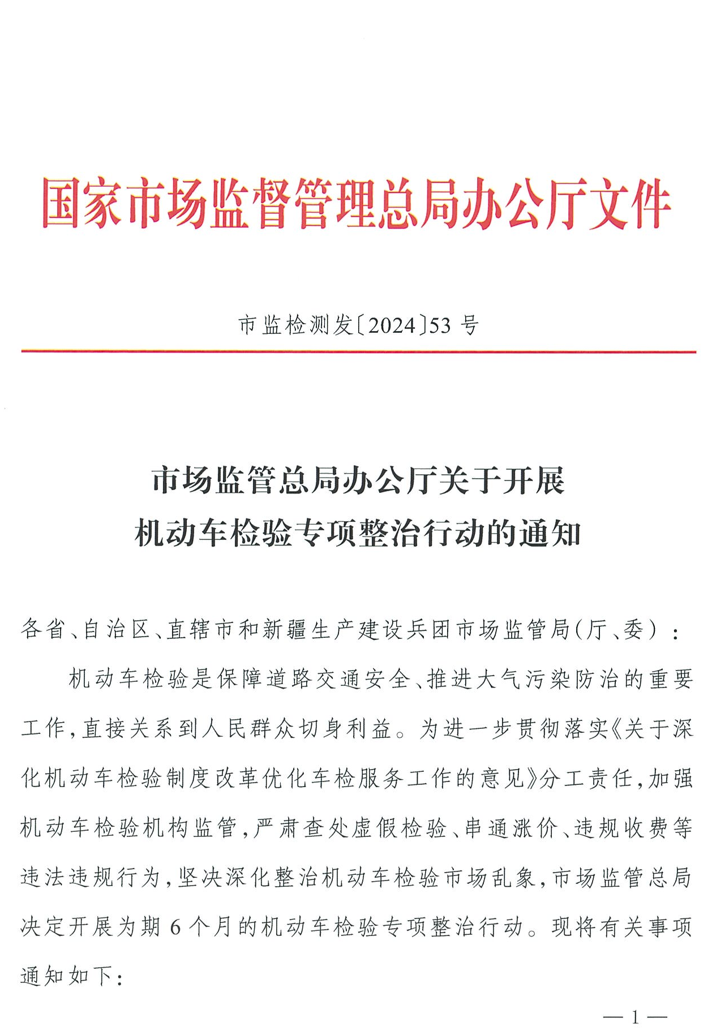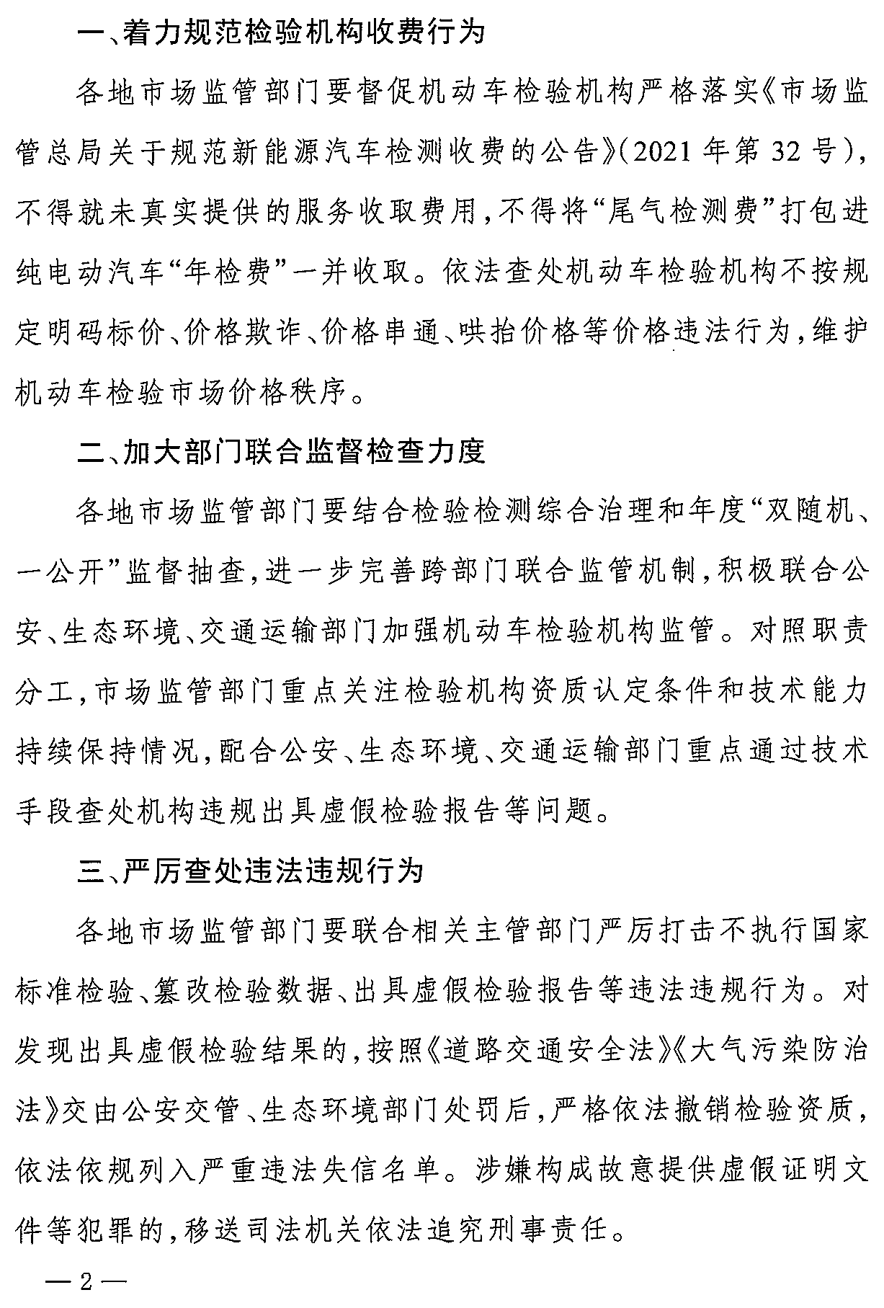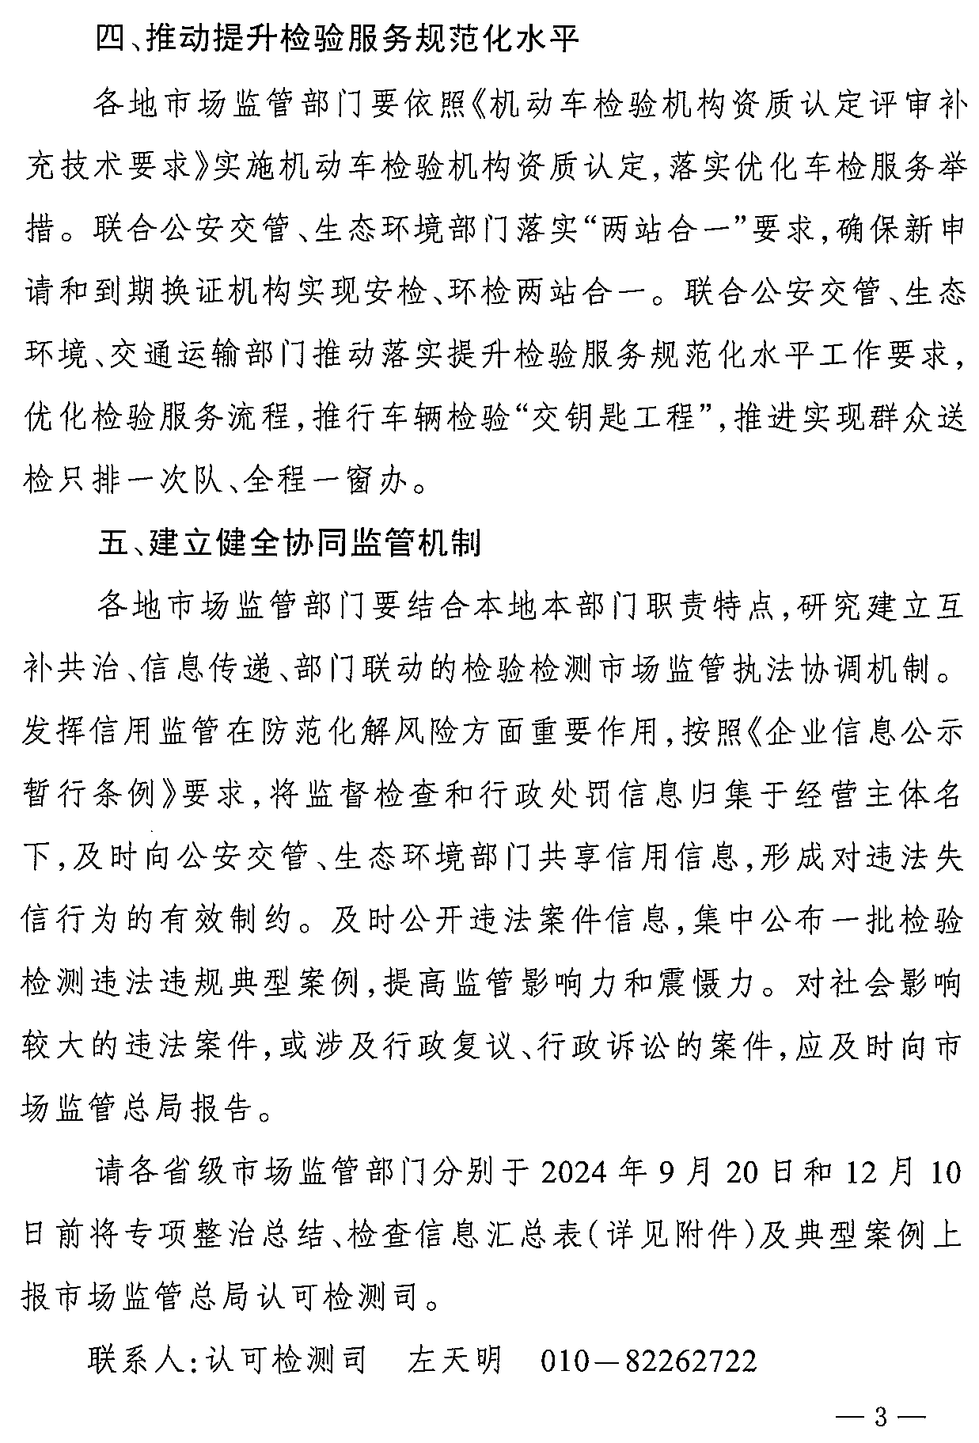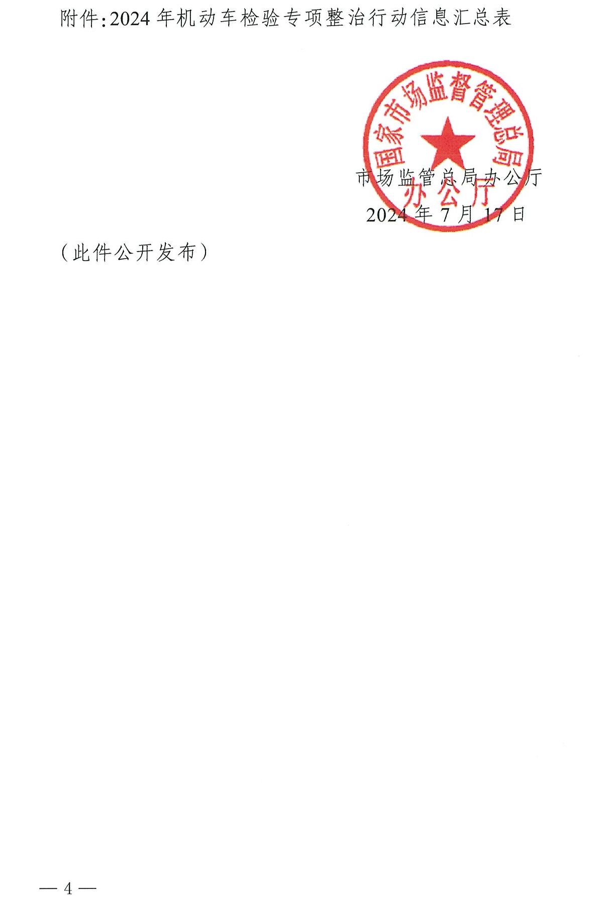
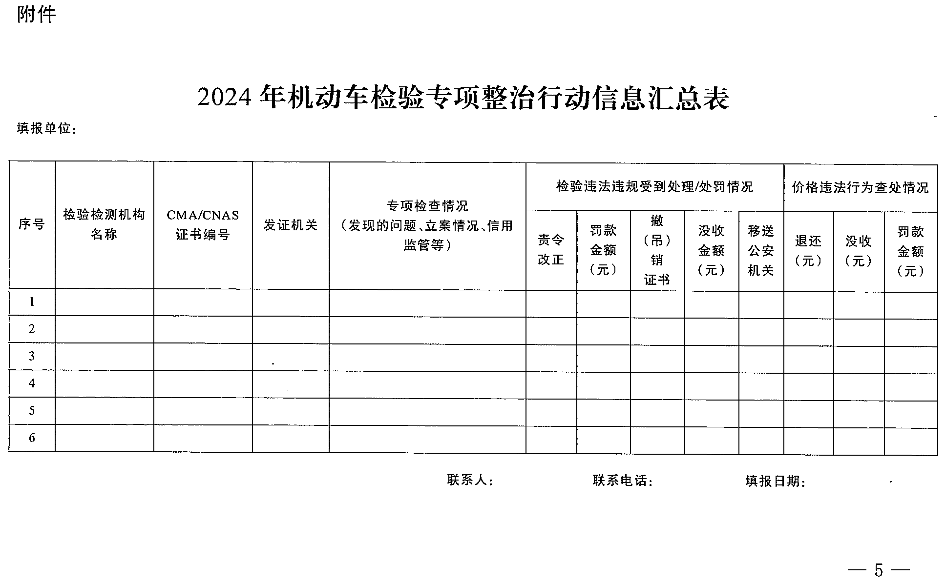
附件

2024年机动车检验专项整治行动信息汇总表

填报单位：
序号 | 检验检测机构名称 | CMA/CNAS  证书编号 | 发证机关 | 专项检查情况  （发现的问题、立案情况、信用监管等） | 检验违法违规受到处理/处罚情况 |  |  |  |  | 价格违法行为查处情况
 |  |  |  |  | 责令改正 | 罚款  金额（元） | 撤（吊）销证书 | 没收  金额（元） | 移送公安机关 | 退还（元） | 没收  （元） | 罚款  金额（元）
1
2
3
4
5
6
联系人： 联系电话： 填报日期：

上海市市场监督管理局办公室 2024年8月8日印发

